Какие сигналы превращаются в фигуры?
выделена фигура (какая именно?)
берутся любые части этой фигуры (какие именно?)
с ними них достраиваются любые под-фигуры (какие именно?)

Which signals turn into figures?
select a figure (which exactly?)
take any parts of that figure (which exactly?)
finish any subfigures with them (which exactly?)

берутся те объекты, на которых максимальное возбуждение.
Оно зависит от (под)фигур, которые чаще участвовали в каких-то алгоритмических_связях(AL).

Что увеличивает возбуждение (
вероятность группы_сигналов быть выбранной в качестве
Главной_фигуры,
подфигуры в главной_фигуре,
достраиваемой под-фигуры (
эти вероятности определяются похожим образом и влияют друг на друга.
).
):

take the objects with the biggest excitation,
which depends on the (sub)figures, participating in some algorithmic_connections(AL) more often.

what increases excitation (
the probability of a signal_group to be selected as:
main_figure,
a subfigure in the main_figure,
finishing subfigure (
this probabilities are determined similarly and affect each other.
).
):

для Главных_фигур (остальные Под-фигуры более зависят от логического контекста):
1. наличие проверяемых_групп_сигналов(ПГС) в последних по времени сигналах.
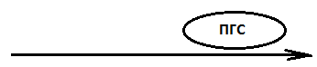
1.1. наличие фигур, похожих на ПГС в последних по времени сигналах.
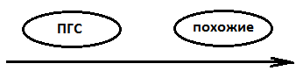
1.2 наличие ПГС где-нибудь (повтор группы сигналов).
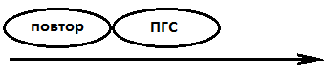
for the Main_figures (the Subfigures depend more on the logical context):
1. existence of checked_signal_groups(CSG) among the last signals in time.
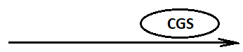
1.1 existence of the figures, similar to CSG among the last signals in time.
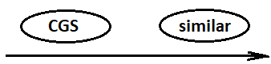
1.2 existence of CSG anywhere (repetition of a signal group).
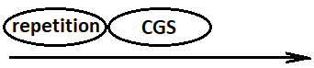

для берущихся_подфигур и достраиваемых_подфигур
(исходя из известной главной_фигуры):
2. участие фигур, похожих на ПГС, в фигурах и алгоритмах, похожих на выбранную Главную_фигуру

3. участие фигур, похожих на ПГС, в важных алгоритмах, влияющих на явный результат
на явный результат влияет тот алгоритм, Главная_фигура которого имеет не в начале сигналы с подкреплением (отрицательным в т.ч.).

for the *taken_subfigures and finishing_subfigures [finishing_subfigure_instances]
(based on the known main_figure):
2. how much the figures, similar to the CSG, participate in the figures and algorithms, similar to the selected Main_figure

3. how much the figures, similar to the CSG, participate in the important algorithms, affecting the obvious result.
the obvious result is affected by the algorithm, whose Main_figure has reinforcing signals (including negative), not in its beginning.

